ГОУ ЯО «Петровская школа-интернат»

Выполнил: Баранов Михаил Михайлович 5 класс
Научный руководитель: учитель физики
Громова Валентина Валерьевна

2019
СОДЕРЖАНИЕ

Введение……………………………………………………. …………………3

Основная часть
Глава I. Теоретическое исследование

1.1. Что такое «мыльный пузырь»?……………………………..………….4

1.2. Происхождение мыльного пузыря……………………………………..4

1.3. Почему мыльный пузырь круглый? .......................................................5

1.4. Писатели и поэты о мыльных пузырях………………………...……...5

1.5. Мыльные пузыри и художники………………………………...……...6

Глава II. Экспериментальное исследование

2.1. Рецепты изготовления мыльных пузырей……………………………….….7

2.2. Опыты с мыльными пузырями…………………………...………………..9

Глава III. Заключение………..……………………….10

Литература ……………………………………………….………………...........11

Приложение………………………………………………………………………12

Введение

Летящие по воздуху переливающиеся всеми цветами радуги прозрачные шары. Что это? Ну, конечно, каждый знает ответ – мыльные пузыри. Мыльные пузыри были не только детской забавой, но и объектом для размышлений философов о смысле жизни. Не просто красивым явлением природы, но и интересовали серьёзных учёных. Английский физик Чарльз Бойс был так заинтригован мыльными пузырями, что написал 200 -страничную книгу: «Мыльные пузыри. Их цвет и силы, придающие им форму». Эта книга по сей день является как детской забавной книжкой, так и настольным пособием для физиков-теоретиков и экспериментаторов. Раствор для мыльных пузырей можно купить в магазине или приготовить самостоятельно.
А как же они появляются и что такое «мыльный пузырь»? можно ли дома самому приготовить раствор для мыльных пузырей и что для этого нужно? Из каких растворов можно получить самые большие и прочные мыльные пузыри.
Цель работы – исследовать рецепты мыльных пузырей, выявить наиболее эффективные из них; выявить свойства и форму мыльных пузырей.
Задачи:
- Познакомиться с понятием «мыльный пузырь».
- Изучить литературные источники.
- Изучить рецепты приготовления мыльных пузырей.
- Провести исследование жидкостей для надувания мыльных пузырей, получаемых из разных составов.
- Провести исследование свойств и форм выдувания мыльного пузыря.

Методы исследования:
- эксперимент, фото-фиксация;
- работа с информационным источником;
- социальный опрос; беседа;
- анализ и обобщение информации.

Объект исследования: мыльный пузырь
Предмет исследования: форма и состав мыльных пузырей;
Гипотеза:
- Предположим, что используя проволочные каркасы разных геометрических форм, можно выдуть мыльные пузыри некруглой формы;
- Размеры и время жизни мыльных пузырей зависят от состава жидкости.
Глава I. Теоретическое исследование
1.1. Что такое «мыльный пузырь»?
Говорят, человеку не надоедает смотреть на три вещи: огонь, воду и звёздное небо. Нужно четвёртым пунктом добавить мыльные пузыри. Проанализируем этот факт с точки зрения простого обывателя. Глядя на проплывающие мыльные пузыри, и у детей, и у взрослых захватывает дух. Сколько удовольствия мы получаем, надувая и наблюдая за переливами всех цветов радуги на их поверхности. Мыльные пузыри популярны во всем мире.
Что же это такое радужное чудо – мыльный пузырь?
В «Толковом словаре русского языка» Ожегова Сергея Ивановича есть такое определение: Наполненный воздухом прозрачный шарик в жидкости, жидкой массе. Мыльный пузырь (выдуваемый из мыльной пены; также перен.: о чем-н. ярком, но непрочном, о дутой величине; неодобр.).
1.2. Происхождение мыльного пузыря
В сети интернет мы узнали историю появления мыльных пузырей. Она связана с человеком по имени Пампатус, который из-за своего страха сам того не подозревая придумал способ выдувания мыльных пузырей.
В один прекрасный день, когда наконец-то создали мыло король, ничуть не шутя, приказал всем вымыться мылом под страхом смертной казни. Только один старый сапожник по имени Пумпатус сидел, спрятавшись, в своей сапожной будке. Больше всего на свете Пумпатус не любил мыть шею. За окном послышались шаги. Два огромных стражника взяли Пумпатуса подмышки и через пять минут уже подвели его к городской тюрьме. В комнате, где заперли Пумпатуса, была ванна с мыльной пеной и много полотенец. «Согласен?» - спросили два огромных стражника. «Ни за что!» - отвечал Пумпатус. И его оставили, чтобы он в последний раз выкурил свою трубку. Пумпатус затянулся и вдруг увидел, что из трубки вылетел прекрасный прозрачный шар. Шар вылетел в окно и засиял на солнце: в нем прыгали маленькие радуги. За первым шаром вылетел второй. Пумпатус во все глаза смотрел на происходящее чудо. Прохожие внизу тоже задрали головы, чтобы посмотреть на это. Вскоре собралась толпа, и начался переполох. О том, что Пумпатуса должны были казнить, все, конечно, забыли. Профессор, которого пригласили во всём разобраться, осмотрел трубку Пумпатуса. «В трубку попала мыльная пена. Вот в чём дело», - объявил профессор толпе под окном. В этот день никто не курил трубок. Все наполнили трубки мыльной пеной и пускали пузыри. Все небо было разноцветным от мыльных пузырей. Дамам стали дарить букеты из мыльных пузырей. Правда такие букеты лопались, но зато вместо них приходилось дарить сразу новые. И дамы были счастливы. Пумпатуса, конечно, не казнили, а после этого мыльные пузыри стали популярны не только в одном маленьком королевстве, но и в целом мире!
1.3. Почему мыльный пузырь круглый?
Все мы восхищаемся пузырями, особенно мыльными — их идеально круглой формой и переливающейся разными красками поверхностью. Чарльз Бойз назвал мыльные пузыри великолепным экспериментальным объектом и указал, что силы, которые придают форму пузырю, присутствуют во всех жидкостях. Эти силы вездесущи. Без них не обходится заварка чая, без них нельзя закрыть текущий кран на кухне, о них помнят, ныряя в воду. В общем, всякая жидкость обладает этой силой. Представим себе, что мы наполняем водой воздушный шарик. Чем больше воды мы в него наливаем, тем сильнее растягивается резиновая оболочка шарика. В конце концов, она перестанет растягиваться и лопнет. Теперь представим себе каплю воды. Вода собирается на кончике пипетки в виде растущей капли. Капля становится все больше и больше. Наконец она достигает определенного критического размера и отрывается от кончика пипетки.
Так все же почему мыльный пузырь круглый? Причина этому – силы поверхностного натяжения жидкости. Силы поверхностного натяжения стремятся придать мыльному пузырю максимально компактную форму. Самая компактная форма в природе – это шар (а не куб, например). При шарообразной форме воздух внутри пузыря равномерно давит на все участки его внутренней стенке (по крайней мере, до тех пор, пока пузырь не лопнет).
1.4. Писатели и поэты о мыльных пузырях
Мыльные пузыри не могут оставить равнодушным никого: ни клоуна, ни ученого, ни взрослых, ни детей, ни художника, ни писателя, ни поэта. Вот, например, известный американский писатель Марк Твен так говорил: «Мыльный пузырь – самое красивое и самое совершенное, что существует в природе».
А русские детские поэты написали стихи об этом явлении (приложение I).
- Е.Благинина «Мыльный пузыри»;
- С. Маршак «Мыльные пузыри»;
- Р.Сеф «Мыльный пузырь».
Занявшись вплотную исследовательской работой, мне попалась на глаза сказка Г. Х. Андерсена, ранее мной не прочитанная, "Комета". В этой сказке есть описание того момента, как мальчик пускал мыльные пузыри. «Перед ним стояло на столе склеенное блюдечко с мыльной водой, он погружал в нее маленькую глиняную трубочку, брал в рот другой конец ее и пускал мыльные пузыри — и большие, и маленькие. Они колебались и переливались всеми цветами радуги, из желтых становились красными, из лиловых в голубые, а потом вдруг окрашивались в ярко-зеленый цвет листьев, залитых в лесу лучами солнышка.
- Дай Бог прожить тебе столько лет, сколько пустишь пузырей! - сказала мать.
- Ох, как много! - воскликнул мальчик. - Этой мыльной воды хватит на век!»
1.5. Мыльные пузыри и художники
Не обошли стороной тему мыльных пузырей и художники (приложение II).
Глядя на картину известного французского художника Жана Батиста Симеона Шардена «Мыльные пузыри» (1733-35) мы видим детей, надувающих мыльные пузыри в прекрасный солнечный день. Как известно, и великий Рембрандт не обошёл стороной эту тему. Он написал картину «Амур с мыльным пузырём». Также не менее известная картина маслом Джона Эверетта Милле «Мыльные пузыри» (1885—1886г).

Глава II. Экспериментальное исследование

В начале своего исследования я провел опрос среди педагогов и учащихся 5 – 8 классов школы, в котором приняло участие 34 человек. Педагогам и школьникам были заданы следующие вопросы:

1. Нравится ли Вам (тебе) пускать мыльные пузыри?
да нет

2. Поднимают ли Вам (тебе) настроение мыльные пузыри?
да нет

3. Где берёте (берёшь) раствор для выдувания мыльных пузырей?
покупаю делаю сам другое

4. Что Вы (ты) чаще используешь для приготовления раствора мыльных пузырей?
шампунь моющее средство мыло порошок другое

5. Какой формы получался у Вас (тебя) мыльный пузырь?
круглой квадратной овальной цилиндрической другие

Как видно из результатов опроса мыльные пузыри любимое развлечение не только для учеников, но и для педагогов школы, которая поднимает всем настроение. Пузыри парят в воздухе, приливаясь всеми радужными красками, и всегда вызывают улыбку. Маленькую баночку с мыльным раствором всегда можно купить в магазине, что некоторые дети (13 чел) и делают. Однако она быстро заканчивается. Большинство ребят (16 чел) самостоятельно разводят состав для мыльных пузырей. В качестве ингредиентов для раствора они указали следующее:
- шампунь (17ч),
- моющее средство (8ч),
- мыло (3ч),
- порошок (2 ч).
При выдувании мыльных пузырей у ребят получались круглые пузыри (28 ч), квадратные (0ч), овальные (2ч), цилиндрические (0ч), другой формы (0 ч)
Я и сам не раз в домашних условиях разводил растворы для мыльных пузырей, а недавно стал задумываться о том, есть ли такие растворы, из которых получаются мыльные пузыри больших размеров и которые долго не лопаются.
Поэтому я решил провести несколько экспериментов и узнать, из чего лучше всего получаются мыльные пузыри, и какие растворы придают мыльному пузырю долгую жизнь.

2.1. Рецепты изготовления мыльных пузырей

В интернете можно найти много рецептов мыльных пузырей, но какой из них лучше, понять сложно, постараюсь самостоятельно исследовать 5 составов для мыльных пузырей.

Состав №1
На 100гр. средства для мытья посуды необходимо взять 300мл. воды и 50мл. глицерина. Всё хорошенько размешать и ваш раствор готов.

Состав №2
На 600мл. горячей воды, 300мл. глицерина, 20 капель нашатырного спирта и 50 г моющего средства в порошке. Всё хорошенько размешать и поставить на 12 часов в холод.

Состав №3
4ст. ложки мыльной стружки растворить в 400мл. горячей воды. Раствор оставить на несколько часов, после чего добавить 2 чайные ложки сахара.

Состав №4
100 мл обычного шампуня, 100 мл воды, 2 ч.л. сахара.

1 этап. Подготовительный
Для данного эксперимента понадобились следующие вещества.
- дистиллированная вода;
- жидкость для мытья посуды;
- стиральный порошок;
- хозяйственное мыло;
- глицерин;
- нашатырный спирт;
- сахар;
- трубочка для выдувания.

2 этап. Приготовление 4 мыльных растворов
Составы 4 мыльных растворов полностью соблюдены, но при этом предварительно уменьшены их пропорции, согласно ёмкости стакана 200 мл.

3 этап. Тестируем составы мыльных пузырей
Я выполнил опыты из готовых растворов и вот что получилось:

 | состав №1 | состав №2 | состав №3 | состав №4
время жизни | 1 мин 27 сек | 2 сек | 28 сек | 56 сек
максимальный размер | 32см | 5мм | 15см | 29 см
из 10 получилось | 10 | 1 | 10 | 10
из них маленьких | 2 | 1 | 4 | 3
из них больших | 8 | 0 | 2 | 7

Вывод: самые долгоживущие пузыри получаются из рецепта №1. Глицерин именно то средство, которое делает стенки мыльного пузыря прочнее, а сам пузырь, соответственно, более долгоживущим. Лучшие результаты даёт не порошок, а жидкое моющее средство для мытья посуды. Выдуть мыльный пузырь из раствора с порошком, даже при добавлении глицерина, нам не удалось.
Исследование влияния добавок сахара показало, что более крупные и долгоживущие пузыри получаются при добавлении сахара в раствор с шампунем, а не с мылом
Согласно экспериментам и результатам таблицы, мы сделали вывод, что пузыри самых больших размеров более продолжительных по времени выдуваемые из состава №1, а так же близок к победе состав №4. (детский шампунь).
Таким образом, наша гипотеза о том, что размеры и время жизни мыльных пузырей зависят от состава жидкости, подтвердилась.

2.2. Опыты с мыльными пузырями

Для исследования свойств и формы мыльных пузырей я провел следующие опыты.
Опыт№1. Возьмем каркас в форме треугольника обмакнем его в мыльном растворе и попробуем слегка подуть на мыльный пузырь и оставим в покое, смотрим что получилось. Попробуем полить сквозь мыльную пленку воду.
Вывод: опыт №1 показал, если подуть на мыльную плёнку, то она вытягивается и возвращается в исходное положение. Значит, мыльные плёнки обладают эластичностью. Если сквозь мыльную плёнку лить воду, то вода пройдёт сквозь неё, а плёнка останется целой. Это говорит о том, что мыльная плёнка обладает поверхностным натяжением, поэтому даже струя воды не разрушает её (приложение III).
Опыт №2. Для проведения опыта «Мыльные пузыри разной формы» нужно сделать разные специальные рамки, такие, как: «Ромб», «Треугольник», «Квадрат», «Овал», «Звездочка». Используя различные рамки, я смог выдуть мыльные пузыри только круглой формы (приложение IV).
Вывод: опыт №2 показал, что это силы поверхностного натяжения стремятся придать мыльному пузырю форму шара. Получить мыльный пузырь некруглой формы не удалось.
Опыт №3. Возьмем разные трубочки разных диаметров для пускания мыльных пузырей и попробуем их выдуть.
Вывод: опыт №3 показал, что на размер пузыря влияет диаметр трубочки. Чем больше диаметр, тем крупнее получается пузырь.
Опыт № 4. Меняются ли свойства мыльного пузыря на морозе?
Прежде чем проследить за свойствами мыльных пузырей на морозе, мы провели следующие опыты:

а) охладил мыльный раствор в холодильнике, выдул шарик и осторожно опустил его на руку одетую в варежку. Приподнимая руку, заставил шарик подниматься и опускаться. В результате мыльный пузырь не меняя формы, и не лопаясь, мягко опускался на руку и даже подпрыгивал. Потом я попробовала выдуть шарики на ковёр. Произошло то же самое.
б) Потом я стала выдувать пузыри на улице. Было -15 С° градусов шарик быстро замерз.
Вывод: поверхность пузыря из мыла и воды достаточно упруга. Пузырь опирается на ворсинки шарфа и как бы парит в воздухе. При выдувании пузырей на сильном морозе -20C°, -25C° сразу же на поверхности шара возникли мелкие кристаллики, которые быстро разрослись и, наконец, слились в единую картину, похожую на морозный рисунок на окне.
Таким образом, наша гипотеза о том, что используя проволочные каркасы разных геометрических форм, можно приготовить мыльные пузыри некруглой формы не подтвердилась.

Как же можно разнообразить процесс надувания мыльных пузырей?
Выдуть пузыри внутри пузырей!
С одноклассниками поиграть в теннис.
Поучаствовать в конкурсе самый большой мыльный пузырь
Провести праздник «Шоу мыльных пузырей».

Глава III. Заключение

В результате проделанной работы удалось познакомиться с историй происхождения мыльного пузыря, узнать, что такое поверхностное натяжение, почему пузырь имеет форму шара. При более внимательном изучении мыльного раствора с помощью наблюдений и опытов, мы узнали о том, какой раствор более эффективный для выдувания пузырей больших размеров и продолжительных по времени.
Гипотеза образования мыльных пузырей оказалась верной. В состав мыльных пузырей входит мыло и моющее средство. Но в дополнение к этим главным веществам нужно добавить еще несколько составляющих, главным из которых является вода, глицерин.
Вода для раствора должна быть мягкой или еще лучше дистиллированная. Тяжелая вода из-за минерального содержания будет причиной хрупких пузырей, которые не будут долго жить.
Какое моющее средство применить? На собственном опыте убедились, что лучшее, что может быть это средство для мытья посуды и детский шампунь. Для пузырей долгожителей рекомендуется добавление в получившийся раствор глицерина. С помощью такого раствора я получил самые крупные и прочные мыльные пузыри, которые даже удавалось брать в руки.
Получение мыльного раствора для пускания мыльных пузырей в домашних условиях – вполне осуществимое и интересное занятие.
Выдувая мыльные пузыри, поднимается настроение, забываются все проблемы, действительно хорошо разрабатываются легкие. Все это благотворительно влияет на здоровье.

Список литературы

1. Гегузин Я.Е. «Мыльные пузыри». М., Издательство: «Наука», 1985г
2. Даль В.И., Спб., ИД «Весть», 2004г
3. Лущекина О.Б. «Шоу мыльных пузырей, или куда может завести работа над проектом» М., газета «Физика», №22, 2004.
4. Пузыри на морозе. М., «Наука и жизнь», №2, 1982
5. Толковый словарь Ожегов С.И. М., «Русский язык», 1986 г
6. Энциклопедический словарь юного физика. Составитель В.А.Чуянов. М., Издательство: Педагогика, 1984.
7. http://www.infoniac.ru/news/Kak-sdelat-myl-nyi-puzyr.html
8. https://урок.рф/library/issledovatelskaya_rabota_na_temu_tajna_milnih_p_140056.html

Приложение Ι.

1. Елена Благинина «Мыльные пузыри»

Тихо шепчется с ветлой старая берёза.
Ходит по двору с метлой дедушка Серёжа.
- Дед Серёжа, посмотри,
Мы пускаем пузыри!
Видишь, в каждом пузыре -
По малиновой заре,
По берёзке, по ветле,
По Серёжке, по метле.
Ты смотри, смотри, смотри:
Полетели пузыри -
Красный, жёлтый, голубой -
Выбирай себе любой!

2. Самуил Маршак «Мыльные пузыри»

Воды обыкновенной
В стаканчик набери -
Пускать из мыльной пены
Мы будем пузыри.
Соломинку простую
Сейчас возьму я в рот,
Воды в нее втяну я,
Потом слегка подую
В соломинку - и вот,
Сияя гладкой пленкой,
Растягиваясь вширь,
Выходит, нежный, тонкий,
Раскрашенный пузырь.
Горит, как хвост павлиний.
Каких цветов в нем нет!
Лиловый, красный, синий,
Зеленый, желтый цвет.
Взлетает шар надутый,
Прозрачнее стекла.

Внутри его как будто
Сверкают зеркала.
Огнями на просторе
Играет легкий шар.
То в нем синеет море,
То в нем горит пожар.
Он, воздухом надутый,
По воздуху плывет,
Но и одной минуты
На свете не живет.
Нарядный, разноцветный,
Он лопнул навсегда,
Расплылся незаметно,
Растаял без следа.
А был такой надменный,
Заносчивый такой!
Хвалился, что из пены
Родился он морской.
В нем столько красок было,
Была такая спесь,
А он - воды и мыла
Раздувшаяся смесь.
Его я не жалею...
По правде говоря,
Стихи о нем длиннее
Всей жизни пузыря!

4.Роман Сеф «Мыльный пузырь».

Мыльный пузырь
Оторвался от трубки,
Вот он поплыл,
Наподобие шлюпки,
Влево, налево, левее…потом
Через балкон –
И пропал за углом.
Я запустил
Этот шарик недаром –
Вырастет он,
Станет радужным шаром.
Я прикреплю к нему
Снизу гондолу
И полечу
Потихонечку в школу.

Приложение II.
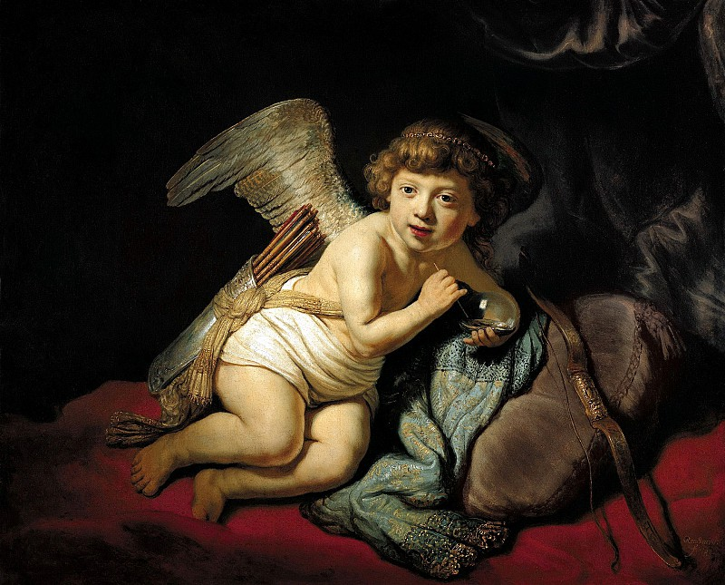
Рембрандт - Амур с мыльным пузырем (приписывается).

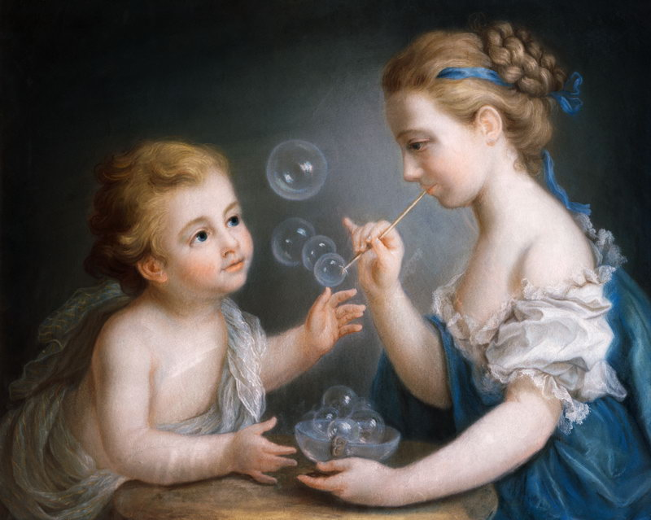
Жан-Этьен Лиотар
Дети, выдувающие мыльные пузыри

